[Bánh xe đẩy shenpai](http://shenpai.com.vn/) là một hãng sản xuất bánh xe công nghiệp, bánh xe chịu tải được gắn vào xe đẩy hỗ trợ cho việc vận chuyển hàng hóa trở nên dễ dàng và tiện lợi. Bánh xe đẩy shenpai có kinh nghiệm 20 đã nhận được nhiều thành tích và mang đến những sản phẩm chất lượng đạt tiêu chuẩn iso cho khách hàng.

Trong quá trình công nghiệp hóa, bánh xe đẩy là thiết bị hỗ trợ không thể thiếu trong các khu công nghiệp. Hiểu được nhu cầu đó, [Công ty TDB Hà Nội](http://tdb.com.vn/) đã quyết định hợp tác trở thành đại diện độc quyền bánh xe đẩy shenpai tại Việt Nam. Cung cấp cho khách hàng những sản phẩm bánh xe công nghiệp tốt nhất!

Bài viết này sẽ giúp bạn hiểu rõ hơn về **bánh xe đẩy shenpai** các cách sử dụng giúp cho bánh xe đẩy có tuổi thọ lâu hơn và di chuyển tốt nhất trong quá trình sử dụng.

## **1. Giới thiệu về hãng bánh xe đẩy shenpai.**

### 1.1. Quá trình thành lập và phát triển bánh xe đẩy shenpai

Được thành lập vào năm 1993, là một trong những doanh nghiệp chuyên nghiệp nhất sản xuất[**bánh xe**](http://banhxeviet.com/banh-xe-shenpai/) với nhiều chủng loại mẫu mã khác nhau. Công ty bánh xe đẩy shenpai nằm ở thành phố Jiangyin, tỉnh Giang Tô, thường là khu công nghiệp, nằm ở khu vực đồng bằng sông Dương Tử, giao thông thuận tiện, công nghiệp phát triển.

Shenpai có 2 nhà máy lớn, có diện tích 3.200 m2, và hơn 200 nhân viên. Quá trình sản xuất bánh và năng lực sản xuất toàn diện được kiểm soát hiệu quả, do đó tạo ra những sản phẩm chất lượng tốt đáng tin cậy. Đồng thời, phòng tự động hóa và sản xuất liên tục đầu tư nghiên cứu phát triển để sản xuất ra những sản phẩm **bánh xe đẩy** tốt nhất cho khách hàng.

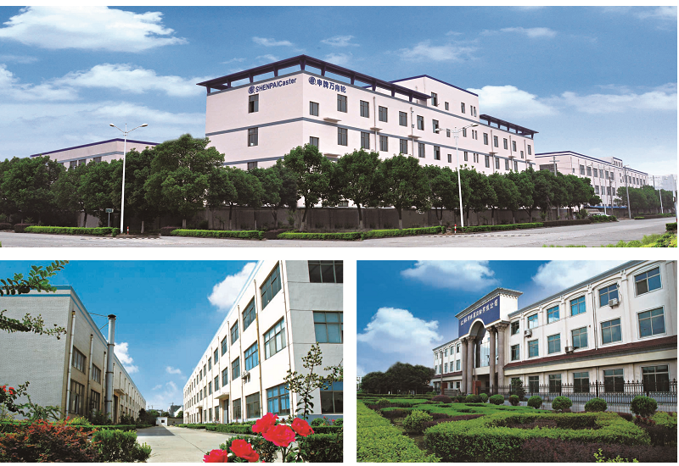

[Hình ảnh 1: Nhà máy sản xuất Bánh xe đẩy shenpai tại Trung Quốc](http://www.shenpai.com/)

### *****1.2. Một số giải thưởng và chứng nhận của bánh xe đẩy shenpai*****

Hai mươi năm qua công ty luôn chú trọng đào tạo nhân sự. Trong những năm gần đây, công ty liên tục hợp tác cùng các bên như Đức, Hàn Quốc, NHật Bản và một số quốc gia khác để trau rồi, học hỏi cùng nhau phát triển trong tầm quốc tế.

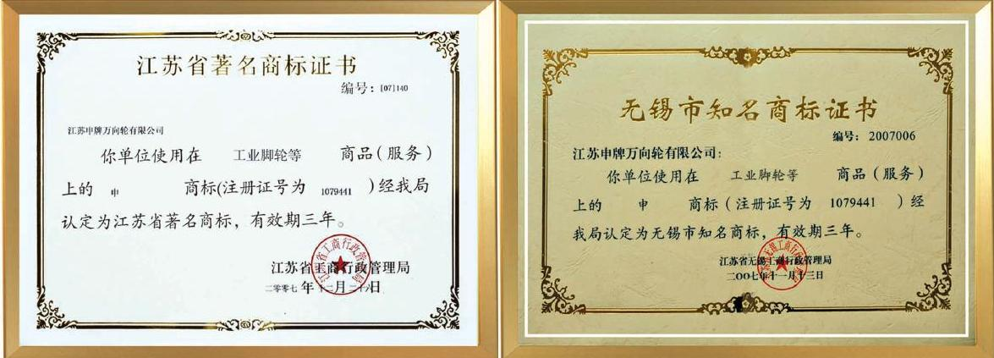

Hình ảnh 2: Giải thưởng của bánh xe đẩy Shenpai

Với những nỗ lực của mình, năm 2003, công ty đã được chững nhận ISO 9001: 2008. Năm 2004 được thành phố Vô Tích bình chọn là thương hiệu nổi tiếng. Shenpai đạt được một số bằng sáng chế và chứng nhận cho sản phẩm [bánh xe đẩy shenpai](http://banhxeviet.com/tin-tuc-su-kien/banh-xe-shenpai-----dai-dien-doc-quyen-banh-xe-shenpai-tai-vn---tdb/).

### *****1.3. Sự hợp tác của bánh xe đẩy shenpai trên thế giới.*****

Bánh xe shenpai được phân phối và sử dụng tại nhiều quốc gia như: USA, Anh, Kuala Lumpur. Tại Việt Nam, TDB Hà Nội là đại diện độc quyền của bánh xe đẩy shenpai mang đến nhiều ưu đãi cho khách hàng.

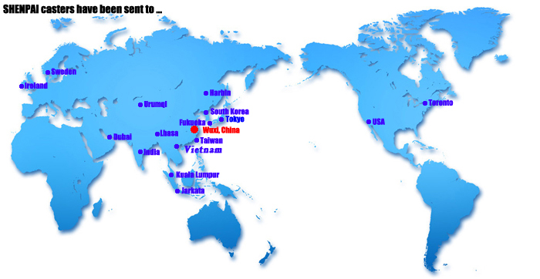

Hình ảnh 3: Sự hợp tác của bánh xe đẩy Shenpai trên thế giới

## **2. Cấu tạo và tốc độ di chuyển bánh xe đẩy sản xuất tại Shenpai**

### *****2.1. Cấu tạo của bánh xe đẩy shenpai*****

Bánh xe đẩy shenpai sản xuất phân phối bởi TDB Hà Nội là sản phẩm chất lượng và uy tín thường gồm các bộ phận sau:

- Bánh xe: Là bộ phận chính, trực tiếp tiếp xúc với các bề mặt nơi làm việc nên đòi yêu cầu kỹ thuật cao: Có độ đàn hồi, chịu sự mài mòn, không bị ảnh hưởng bởi các yếu tố môi trường bên ngoài như nước, dầu và chịu tải trọng nặng.

-Trục bánh xe đẩy xoay có khóa làm bằng vật liệu chịu lực tốt như inox, thép chống rỉ. Khớp nối chuẩn xác với vòng bi tạo ra độ trơn mượt khi đẩy xe

- Vòng bi: Một số loại ***bánh đẩy shenpai*** có vòng bi, giúp việc di của bánh xe trở nên mượt hơn khi đẩy xe. Thiết kế vòng bi gồm nhiều hạt nhỏ, đạt độ chính xác và đồng đều cao

- Càng: Là phần bên trên bánh xe, có ổ xoay có thể xoay 360 độ khi di chuyển, lắp lên xe đẩy hàng với bánh xe thường được làm bằng inbox chống rỉ có khả năng chịu lực tốt.

- Khóa xoay: Khi ta muốn dừng bánh xe và không muốn bị trơn trượt gây hỏng hàng hóa. Khóa gắn giữa càng và trục bánh xe đẩy shenpai.

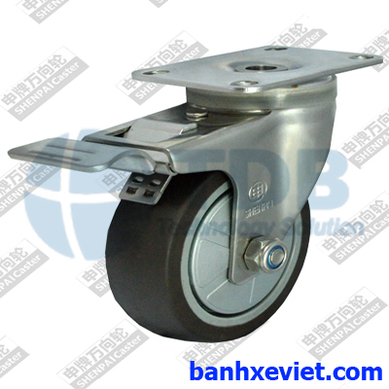

Hình ảnh 4: [Cấu tạo bánh xe đẩy Shenpai](http://banhxeviet.com/kien-thuc-chuyen-nganh/banh-xe-day-xoay-co-khoa-chat-luong-cao-shenpai-tai-viet-nam/)

### *****2.2. Tốc độ di chuyển của Bánh xe đẩy shenpai*****

Trong điều kiện nhiệt độ bình thường và điều kiện mặt sàn bằng phẳng, bánh xe đẩy shenpai  sẽ tăng tốc từ từ và tốc độ bạn đẩy xe tối đa không vượt quá tốc độ đi bộ của người (6-8 km/h). Đồng thời bạn tránh các lực tác động đột ngột tới chuyển động của xe như: va chạm với chướng ngại vật trên đường, rung lắc do đường xấu, vv.... Lưu ý, không nên để bánh xe đẩy shenpai, xe đẩy phải hoạt động liên tục trong thời gian dài do ma sát trong quá trình vận hành sẽ làm gia tăng nhiệt độ tại các điểm tiếp xúc và khớp nối, đẩy nhanh quá trình mài mòn.  
**Bánh xe đẩy shenpai** có đường kính dưới 75mm - tốc độ di chuyển lý tưởng là 2km/h. Bánh xe đẩy shenpai đường kính dưới 100mm, tốc độ dưới 4km/h.

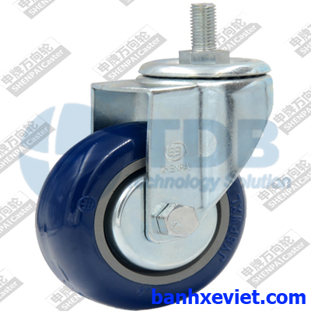

Hình ảnh 5: [Bánh xe đẩy shenpai](http://banhxeviet.com/banh-xe-tai-trung/)

## 3. Đảm bảo an toàn khi sử dụng bánh xe đẩy shenpai

### Lưu ý sử dụng

 - Không chất quá tải trọng ghi trên Catalog và hướng dẫn sử dụng.

 - Không móc nối hệ thống xe đẩy với xe kéo, xe điện. Vận tốc và khả năng gia tốc của các loại xe này không phù hợp với tốc độ di chuyển cho phép của hệ thống bánh xe đẩy shenpai

 - Xếp hàng dàn đều căn cứ theo trọng tâm của xe đẩy. Không nên xếp hàng thiên về một bên, sẽ khó đẩy và dễ gây lật xe.

 -  Khi vận hành xe đẩy có lắp bánh xe đẩy shenpai, bạn tránh tác động lực ngang vào bánh xe loại này. Khi tác động mạnh hoặc lâu dài sẽ khiến **bánh xe Shenpai** bị vặn, xoắn gây lệch trục làm giảm tuổi thọ của sản phẩm.

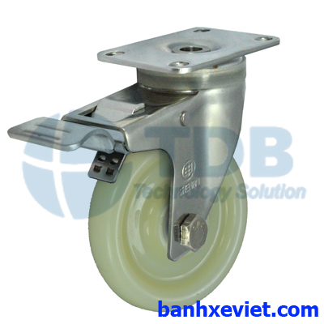

Hình ảnh 6: [Bánh xe đẩy shenpai](http://banhxeviet.com/banh-xe-tai-nhe/banh-xe-pp-20a85-1042/)pp

### Kiểm tra an toàn:

 - Kiểm tra bánh xe có ở trạng thái phanh hay không trước khi đẩy.

 - Không đẩy xe trên cầu thang, bánh xe đẩy shenpaidễ bị hư hỏng do các lực tác động không tự nhiên: rung chấn, lực quán tính khi xe "rơi" từ bậc trên xuống bậc dưới.

- Chỉ nên tác động bình thường của chân người sử dụng lên phanh, tuyệt đối không dùng vật nặng gõ, đập vào phanh có thể gây trật gá lắp phanh.

- Nếu mặt đường nơi vận hành không bằng phẳng, nhiều gờ mấu thì sẽ gây hại rất nặng cho bánh xe đẩy shenpai. Phần lốp bên ngoài bị trầy xước nặng, xe đẩy vận hành xóc và nặng nề.

-  Nhấn phanh khi dừng, đỗ xe đẩy ở những nơi có địa thế dốc.

- Chú ý ảnh hưởng của điều kiện thời tiết tới hoạt động bình thường của bánh xe đẩy shenpai.

Sản phẩm bánh xe đẩy shenpai do TDB Hà Nội cung cấp: [banhxeviet.com.vn](http://banhxeviet.com/san-pham/)

Trên đây là bài viết giới thiệu về một số loại **bánh xe đẩy shenpai**, trong bài viết sau, chúng tôi sẽ giới thiệu cho quý khách hàng về những sản phẩm bánh xe đẩy shenpai được ưa chuộng nhất hiện nay, hy vọng những kiến thức mà chúng tôi cung cấp sẽ giúp ích cho quý khách trong việc lựa chọn được loại bánh xe đẩy shenpai phù hợp với nhu cầu. Hãy liên hệ với công ty TDB Hà Nội chúng tôi để được tư vấn miễn phí ngay bây giờ!

### Một số bài viết chuyên nghành giúp mua bánh xe đẩy shenpai hợp lý:

[*Địa chỉ mua bánh xe đẩy shenpai tại Hà Nội*](http://banhxeviet.com/kien-thuc-chuyen-nganh/noi-ban-banh-xe-day-tai-ha-noi---banh-xe-day-uy-tin-chat-luong-cao/)

[*Bánh xe công nghiệp giá rẻ*](http://banhxeviet.com/kien-thuc-chuyen-nganh/banh-xe-day-gia-re-va-nhung-tai-trong-pho-bien-ban-nen-biet-/)

*[Bánh xe đẩy shenpai PU và những lưu ý cần biết](http://banhxeviet.com/kien-thuc-chuyen-nganh/banh-xe-day-pu-----huong-dan-bao-quan-banh-xe-day-pu/)*

***Quý khách cần tư vấn báo giá sản phẩm vui lòng liên hệ 0968.010.080***

***Hoặc gửi email tới*** [***info@tdb.com.vn***](http://info@tdb.com.vn/) ***để được hỗ trợ nhanh nhất.***

***Công ty TNHH TDB Hà Nội - Cung cấp thiết bị tự động hóa - Cơ khí công nghiệp***

***Địa chỉ: Thôn Hạ Hội, xã Tân Lập, huyện Đan Phượng, Tp. Hà Nội.***

***VPGD: Số 59, ngõ 21, đường Lê Đức Thọ, Nam Từ Liêm, Hà Nội***

***Tel: 04.6260.2470 - Email: info@tdb.com.vn***

***Hotline: 0968.010.080***

***Website:*** [***banhxeviet.com***](http://banhxeviet.com/) ***-*** [***shenpai.com.vn***](http://shenpai.com.vn/) ***-***[***tdb.com.vn***](http://tdb.com.vn/)

Bánh  xe đẩy shenpai, [banh xe day gia re](http://banhxeviet.com/kien-thuc-chuyen-nganh/nhung-mau-banh-xe-day-gia-re-tai-ha-noi-dang-duoc-uu-chuong-nhat-/), [bánh xe đẩy giá thấp](http://banhxeviet.com/kien-thuc-chuyen-nganh/ban-banh-xe-day-gia-hap-dan-tai-ha-noi---banh-xe-day-shenpai-gia-tot/), [banh xe shenpai](http://banhxeviet.com/tin-tuc-su-kien/banh-xe-shenpai-----dai-dien-doc-quyen-banh-xe-shenpai-tai-vn---tdb/), [bánh xe đẩy tại hà nội](http://banhxeviet.com/kien-thuc-chuyen-nganh/noi-ban-banh-xe-day-tai-ha-noi---banh-xe-day-uy-tin-chat-luong-cao/),[bánh xe cao su nhỏ](http://banhxeviet.com/kien-thuc-chuyen-nganh/banh-xe-day-cao-su---phan-loai---dac-diem-va-moi-truong-su-dung/), [banh xe day chiu luc](http://banhxeviet.com/kien-thuc-chuyen-nganh/banh-xe-day-pu-----huong-dan-bao-quan-banh-xe-day-pu/), [bánh xe đẩy cao su](http://banhxeviet.com/kien-thuc-chuyen-nganh/nhung-mau-banh-xe-cao-su-tai-ha-noi-ban-chay-nhat-/), bánh xe cao su đặc, bánh xe đẩy loại nhỏ, giá bánh xe đẩy công nghiệp, bánh xe đẩy chịu tải